САЖЕТАК НАСТАВНОГ САДРЖАЈА – МАТЕМАТИКА 2. РАЗРЕД
БРОЈЕВИ | Сабирање и одузимање  САБИРАЊЕ ОДУЗИМАЊЕ  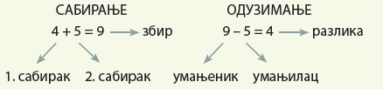  Римске цифре. Писање бројева римским цифрама  0, 1, 2, 3, 4, 5, 6, 7, 8 и 9 – арапске цифре  I, V, X, L и C – римске цифре.  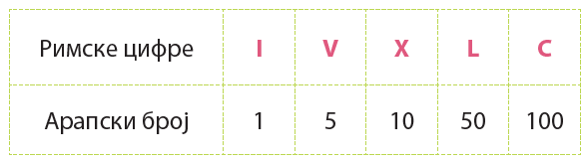  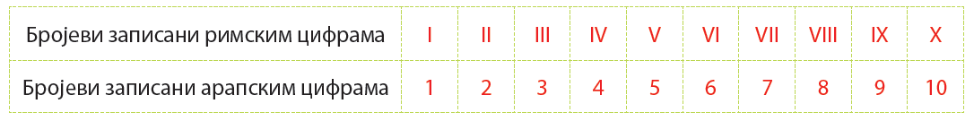
ГЕОМЕТРИЈА | Дуж  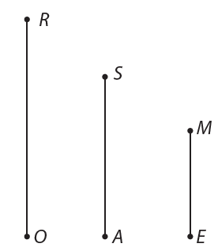 Дуж је део праве линије ограничен двема тачкама.
Бројеви до 100 | Знак пута. Множење као скраћено сабирање. Чиниоци и производ  5 + 5 + 5 = 3 ⋅ 5 = 15  производ бројева 3 и 5  3 ⋅ 5 = 15  први чинилац други чинилац производ  Множење је скраћено сабирање једнаких сабирака.  Дељење. Дељеник, делилац, количник  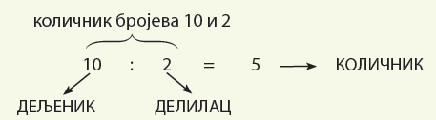  Рачунска радња коју означавамо знаком : назива се ДЕЉЕЊЕ.  Читамо: десет подељено на два једнако је 5 или количник бројева 10 и 2 је 5.  Редослед рачунских радњи (дељење)  Када у задатку имаш две рачунске радње, сабирање и дељење, или одузимање и  дељење, а нема заграда, увек прво делиш, па онда сабираш:  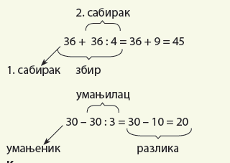  Када у задатку имаш две рачунске радње, одузимање и дељење, а нема заграда рачунаш по реду:  3 ⋅ 2 : 3 = 6 : 3 = 2  8 : 4 ⋅ 3 = 2 ⋅ 3 = 6  Када у задатку имаш заграде, рачунаш прво оно што је у загради. Све што је испред или иза заграде, преписујеш:  32 : (5 + 3) = 32 : 8 = 4
Сабирање и одузимање

1. Израчунај:

30 + 6 =_____ 73 + 4 =_____ 51 + 30 =_____ 37 + 42 =_____
79 – 4 =_____ 85 – 5 =_____ 93 – 60 =_____ 68 – 36 = _____

2. Број 36 увећај за 40 и израчунај.

___________________________________________________________________________

3. Од броја 79 одузми број 30 и израчунај.

___________________________________________________________________________

4. Први сабирак је број 62, а други сабирак је број 26. Израчунај збир.

Римске цифре, Писање бројева римским цифрама (вежбање)

1. Попуни табелу.
Бројеви записани  арапским цифрама | Бројеви записани  римским цифрама
2
 | X
 | XIX
100
50

2. Напиши арапским бројевима:
III ____ ; XII ____ ; XX ____ ; XXX ____ ;
XXII ____ ; XXVIII _____ ; XLVI ____ ; LXXX ____ ;

3. Напиши римским бројевима:
45 ____ 66 ____ 37 ____ 69 ____
24 ____ 28____ 99 _________ 100 _________

4. Напиши римским цифрама све бројеве пете десетице.
__________________________________________________________

5. Напиши римским цифрама све непарне бројеве пете десетице.
_________________________________________________________
Множење
- Запиши као производ и израчунај:
5 + 5 + 5 + 5 =...................... 9 + 9 + 9 = ....................
4 + 4 + 4+4 = ......................... 2 + 2 =..........................

- Запиши као збир једнаких сабирака и израчунај:
4 ∙ 3 =............................... 2 ∙ 5 = ..................... 3 ∙ 9 = ............................

3. Израчунај:
7* 3 = ...... 10 * 7 =....... 6 * 5 =......... 4 * 6 =..........2 * 8 =.........
4.Први чинилац је 3, а други чинилац је највећи непарни број прве десетице. Израчунај производ.

Множење једноцифреног броја и десетице; Множење двоцифреног броја једноцифреним бројем
- Израчунај:

14 ⋅ 3 = ______ 16 ⋅ 4 = ______ 30 ⋅ 3 = ______
2 ⋅ 50 = ______ 23 ⋅ 2 = ______ 18 ⋅ 4 = ______

- Број 21 увећај 4 пута и израчунај.

____________________________________________________________
- Чиниоци су бројеви 15 и 5. Израчунај производ.

____________________________________________________________
- Реља има 12 бомбона, а Лука 6 пута више од Реље. Колико Лука има бомбона?
____________________________________________________________
О: __________________________________________________________

- Ана има 16 година. Њена мама је 3 пута старија од ње. Колико година има Анина мама?

Редослед рачунских радњи (множење)
1. Прочитај изразе и израчунај:
27 + 7 ⋅ 8 =
98 – 6 ⋅ 7 =
9 ⋅ 4 + 64 =
16 ⋅ 5 – 22 =
2. Запиши израз и израчунај његову вредност:
а) Броју 68 додај производ бројева 9 и 0.
б) Од броја 51 одузми производ бројева 6 и 6.
в) Производ бројева 8 и 7 умањи за 45.
3. За колико је производ бројева 9 и 8 већи од производа бројева 6 и 7?
Дељење (вежбање)

- Израчунај:
32 : 8 = 72 : 9 = ____ 21 : 7 = ____
20 : 5 = 15 : 3 = ____ 36 : 4 = ____

2. Који је број 8 пута мањи од броја 56?

3. Ивина мама има 32 године, а Ива је 4 пута млађа од маме. Колико година има Ива?
___________________________________________________________________

О: _______________________________________________________________

4. У школској библиотеци има 7 полица. На првој полици сложено је 56 књига. На другој полици је 6 књига мање, а на свакој следећој је сложен исти број књига. Колико књига је сложено на свакој следећој полици?

О: __________________________________________________________________
Редослед рачунских радњи (дељење)
- Израчунај:
48 : 6 + 12 = _________________________________________________
36 + 16 : 8 = _________________________________________________
44 : 4 – 8 = _________________________________________________
- – 27 : 9 = _________________________________________________

2.Израчунај збир ако је први сабирак количник бројева 45 и 5, а други сабирак број 33. ______________________________________________________________
3.Умањеник је количник бројева 72 и 9, а умањилац најмањи непарни број. Израчунај разлику?
______________________________________________________________
4. У кутији имамо 42 чоколадна кекса и 6 пута мање кекса од ваниле. Колико укупно кекса има у кутији?
______________________________________________________________

